PERSONAGENS

Felipe Farias - Vítima

Lucas Menezes - Vizinho 1 (criança)

Euzenir Silva - Vizinha 2

Marcelo Teixeira - Suspeito 1 (vítima teve um caso com sua esposa) // culpado

Ricardo Sousa - Suspeito 2 (vítima se recusou a vender vinho raro para ele)

Marcio Esteves - Suspeito 3 (colega de trabalho com quem discutiu recentemente)

ACONTECIMENTOS

SAB 11:00 - Vítima registra um vinho raro para vender  
SAB 18:00 - Suspeito 2 tenta comprar o vinho. A vítima se recusa a vender para ele pois achava que poderia ganhar mais que o oferecido.

SAB 20:00 - Suspeito 3, parceiro de vendas da vítima até então, tenta convencê-la a vender para o suspeito 2. A vítima não só se recusa como termina com a parceria. O encontro termina com uma grande discussão.

DOM 9:30 - Vítima encontra outro comprador, disposto a pagar mais, e marcam para se encontrarem no parque 17h.

DOM 16:30 - Suspeito 3 descobre sobre o novo comprador e, com raiva pelo fim da parceria, vai ao parque mais cedo e informa o novo comprador que o produto é falso.  
DOM 17:00 - Novo comprador se encontra com a vítima e reclama sobre a veracidade do produto. Depois de uma análise, o novo comprador vai embora sem adquirir o produto.

DOM 19:00 - Já em casa, a vítima recebe uma visita do suspeito 1, que veio reclamar sobre o caso que a vítima estaria tendo com sua esposa. Depois de uma discussão, eles acabam brigando e o suspeito 1 usa uma das garrafas de vinho (a mesma que a vítima planejava vender) para atacar, e acidentalmente matar, a vítima. O suspeito 1 foge correndo da casa. Durante a fuga, o suspeito 1 joga a garrafa no mato próximo ao lago. (a vizinha 2 ouve a discussão)

DOM 20:00 - Suspeito 1 é visto por câmeras voltando pra casa, já sem a garrafa.

DOM 21:00 - Suspeito 3 vai até a casa da vítima para tentar voltar com a parceria, mas ao tocar a campainha, imagina que não tem ninguém em casa. O suspeito 3 então liga para o suspeito 2, informando-o de que não havia ninguém em casa e oferecendo a cópia que tinha da chave da casa (dada a ele pela vítima quando eles trabalhavam juntos) para que ele fosse e roubasse não só o vinho que ele queria, como vários outros que a vítima possuía (o suspeito 3 sabia que os vinhos eram falsos). Quando o suspeito 3 vai para casa pegar a cópia da chave, é visto (a vizinha 2, enquanto botava o lixo para fora)

DOM 22:30 - Suspeito 2 passa na casa do suspeito 3 para pegar as chaves e vai para a casa da vítima.

DOM 23:00: - Suspeito 2 entra na casa da vítima, pega os vinhos (não chega a ver o corpo, pois estava em outro cômodo) e sai da casa. Quando, já do lado de fora, vai analisar as garrafas, percebe que são falsificadas e as joga no rio, mas acaba derrubando as chaves da casa por acidente (o vizinho 1 ouve o barulho das garrafas caindo na água, mas acha que é um monstro marinho).

SEG 8:00 - A garrafa usada no crime é recolhida pela coleta de lixo.

SEG 14:00 - o corpo é encontrado

SEX 12:00 - o jogador é chamado

PISTAS INICIAIS

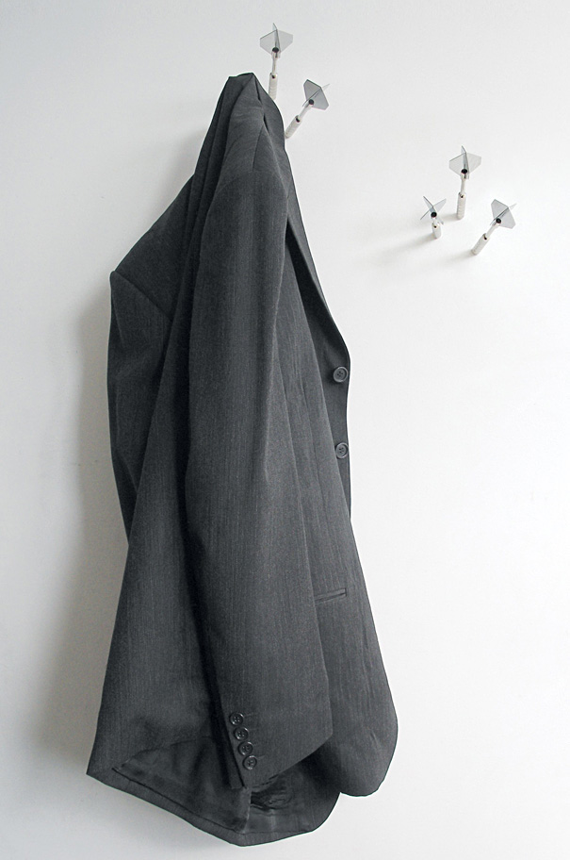



Cartão de visita - nos informa sobre a intenção da vítima de vender algo. Ligando para a loja, é informado que ele pretendia vender um vinho raro, que tiveram dois compradores e que ele decidiu vender para o segundo.

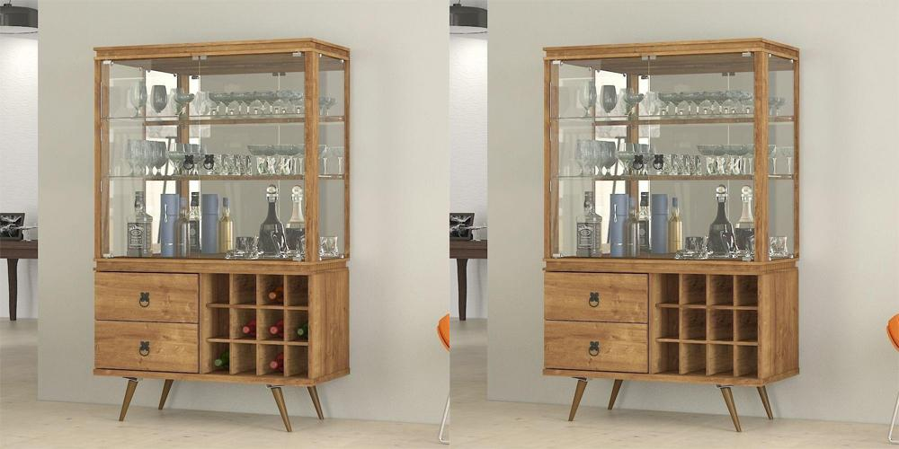

Cristaleira antes e depois - nos informa sobre os vinhos roubados

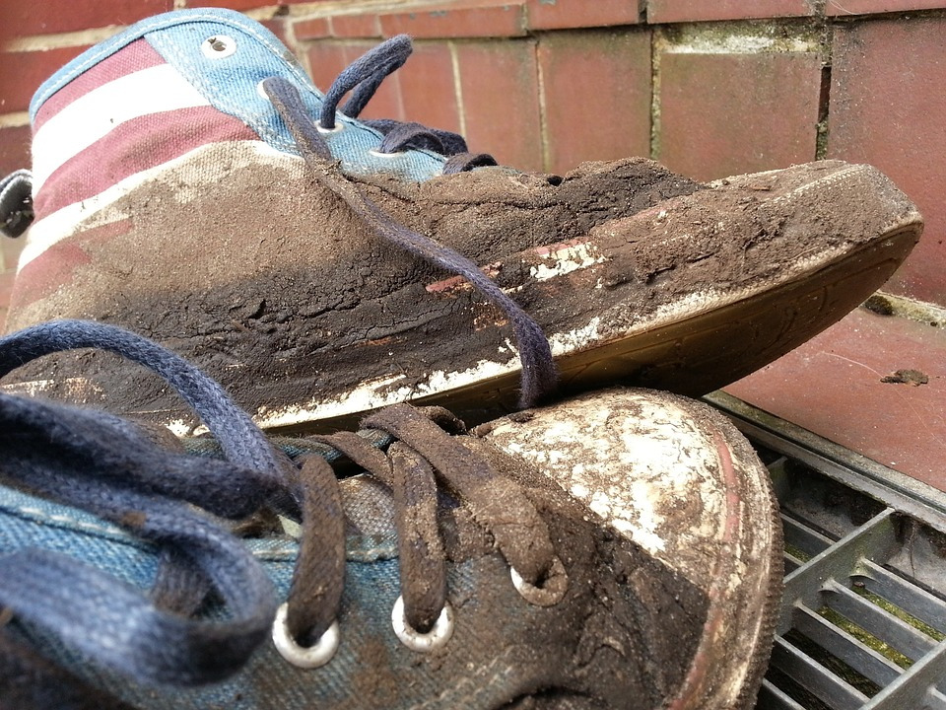

Sapatos sujos - nos informa que ele foi para o parque

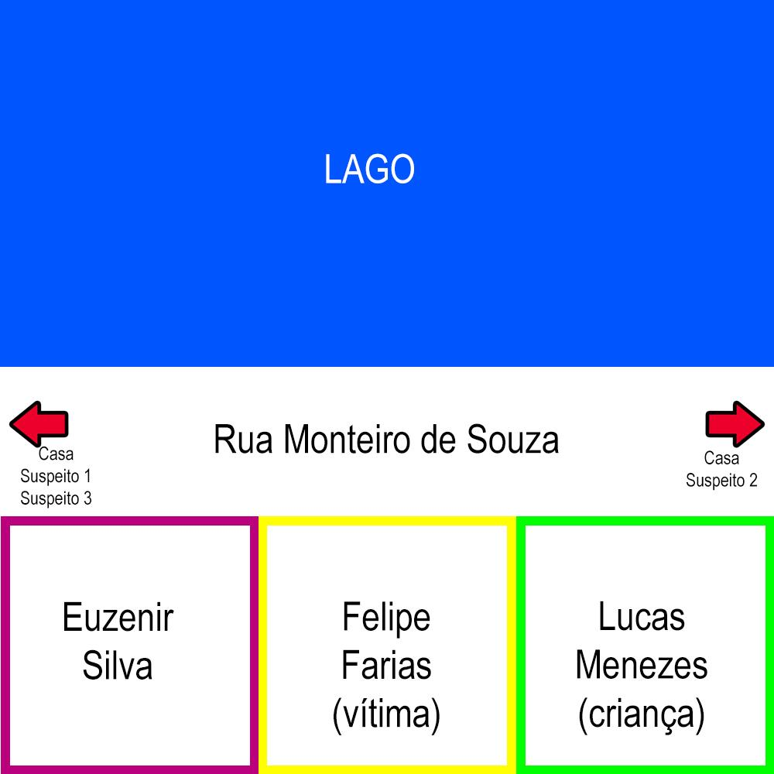

Mapa da rua e das casas próximas

TEXTOS INICIAIS

Bom dia, ---! Como você está? Tenho novidades incríveis! Hoje pela manhã, quando eu estava fazendo minha caminhada matinal, eu me encontrei com o inspetor Carlos, e ele me disse que tem um caso precisando da sua Luz.

A vítima é Felipe Farias, um advogado de 34 anos que, aparentemente, também tira uma renda extra comprando e vendendo vinhos raros. O corpo foi encontrado segunda-feira 14:00, quando a vizinha olhou pela janela e viu o seu corpo na cozinha. O corpo foi morto a cortes, mas também apresenta sinais de briga desarmada. A arma responsável pelos cortes não foi identificada.

O caso possui três suspeitos:

Suspeito 1: Marcelo Teixeira. Chegou inclusive a ser preso, mas o advogado dele conseguiu soltar ele. A esposa dele estava tendo um caso com a vítima, obviamente o suspeito não ficou nem um pouco feliz com isso. A mesma vizinha que viu o corpo também alega ter ouvido uma discussão feia entre os dois. Para piorar a situação do suspeito, uma câmera de segurança viu ele voltando pra casa com marcas de soco no rosto. Ele alega que realmente brigou com a vítima, mas que não ocorreu nenhuma fatalidade. Ajudou também o fato de que não foi encontrada nenhuma arma do crime nem com ele nem na casa dele. O advogado também releva o fato de que o cliente também não só não estava de posse dos vinhos roubados, nem em casa nem na câmera, como também não possui o mesmo conhecimento dos outros suspeitos sobre vinhos raros.

Suspeito 2: Ricardo Sousa. Um expert em vinhos que queria comprar um dos vinhos raros da vítima, porém a mesma se recusou a vender pois acreditava que podia arrecadar mais do que ele oferecia. O vinha que o suspeito queria está entre os vinhos desaparecidos. A vizinha, que por sinal aparenta ser muito fofoqueira, alega que o suspeito foi repetidas vezes até a casa da vítima para pedir que ele vendesse o vinho, chegando a discutir várias vezes. A polícia não conseguiu um mandado de busca e apreensão para procurar na casa dele pelos itens roubados.

Suspeito 3:Márcio Esteves. Outro expert em vinhos, mas esse era parceiro de vendas da vítima. Ao que parece o suspeito ajudava a vítima a encontrar clientes para vender os vinhos e recebia uma pequena parte da venda. Um dia antes do assassinato, o suspeito foi até a casa da vítima para convence-la a vender o vinho para o Ricardo. A vizinha, intrometida como sempre, ouviu a conversa dos dois, e alega que ,depois de uma discussão, a vítima encerrou a parceria dos dois, o que não deixou o suspeito nem um pouco feliz. No dia do assassinato, a vizinha viu o suspeito na rua onde mora a vitima, se afastando da casa. O suspeito alega ter ido até lá para tentar refazer a parceria, mas não havia ninguém em casa.

Além da velha fofoqueira, também haviam outros vizinhos ao lado, mas infelizmente não havia nenhum adulto na casa, apenas uma criança que não parece poder ajudar em nada no caso.

INTRODUÇÃO

Esse jogo é bem simples. Funciona como um RPG sem dados, onde você interpreta um personagem da forma que você quiser. Nessa história você é um(a) detetive bem no estilo Sherlock Holmes, onde você não trabalha para a polícia, mas é consultado por ela em casos que eles não conseguem resolver. Eu vou interpretar. não um amigo seu que te acompanha nas suas investigações, como também os outros personagens com quem você interagir durante a sua aventura. Eu também serei responsável por te apresentar os fatos, descrever paisagens e/ou te dar aquela ajudinha quando você se sentir empacado, para isso eu irei utilizar alguns recursos:

\*nome do personagem\* = indica que eu estou falando como algum personagem secundário da sua aventura

“texto exemplo” = indica que eu estou narrando um acontecimento, ação ou visão

(texto exemplo) = indica que eu estou fazendo alguma observação para tentar de ajudar ou

guiar

caso o texto não apresente nenhum desses recursos, significa que eu estou interpretando o seu amigo, que tem o mesmo nome que o meu por preguiça minha.

o jogo também pode ser jogado por chamado caso ache melhor, sem interferir nos acontecimentos, vai da sua preferência.

Caso se sinta perdido, pode pedir ajuda a qualquer momento que eu, atuando como seu amigo, irei te dar uma pista. Vale lembrar que isso é apenas um projetinho que eu fiz enquanto estava entediado, então ele pode apresentar falhas, furos de roteiro ou alguns outros problemas que eu talvez corrija no futuro (ou talvez não). Vale também lembrar que essa é os personagens, locais e acontecimentos são fictícios, podendo ter discrepâncias da realidade e/ou exageros (que boa história não tem?). Espero que se divirta.